# MINAKEM BEUVRY PRODUCTION SAS

**Direction des Ressources Humaines**

# PROCES VERBAL D’ACCORD AU TERME DE LA NEGOCIATION ANNUELLE OBLIGATOIRE DE 2022

La société **MINAKEM BEUVRY PRODUCTION SAS**, 145 chemin des Lilas,   
59310 BEUVRY-LA-FORÊT, représentée par XX, Directeur d’Etablissement.

A convoqué, en date du 13 décembre 2021, les organisations syndicales suivantes :

* La **CFE-CGC** représentée par XX
* La **CGT** représentée par XX
* La **CFDT** représentée par XX

Afin de participer aux négociations annuelles obligatoires conformément à l’article L.2242-1 du Code du Travail.

**Article 1** : **Exposé des négociations**

* 1. **- Réunion du 13 décembre 2021**

Personnes présentes :

Direction : XX/ XX

CFE-CGC : XX

CGT: XX

CFDT : XX

Au cours de la première réunion du 13 décembre 2021, la Direction propose aux partenaires sociaux l’agenda suivant :

* Définir les documents à remettre aux instances.
* Définir le nombre de représentants par délégation à la négociation.
* Définir le calendrier des négociations.
  + 1. **Documents à remettre aux instances**

La Direction et les organisations syndicales se sont accordées pour que soient remis les documents (annexe 1) relatifs :

* + au tableau des effectifs à fin décembre 2021 et type de contrat
  + à la situation des emplois et qualifications
  + à la situation des salaires par collège au sein de l’entreprise
  + à la rémunération Homme/Femme
  + à l’évolution de la masse salariale 2021
  + à l’état des heures supplémentaires 2021
  + au taux d’absentéisme 2021
  + à l’état des promotions 2021
  + au chiffre d’affaires provisoire 2021
    1. **Nombre de représentants par délégation à la négociation**

Les différentes parties s’accordent sur le fait que les délégations syndicales seront composées de deux personnes.

Les délégations syndicales ont alors été définies ainsi :

- La **CFE-CGC** : XX, XX

- La **CGT** : XX, XX

- La **CFDT** : XX, XX

* + 1. **Calendrier des négociations**

Le calendrier des négociations a été défini comme suit :

* + 17 janvier 2022 à 14h30
  + 31 janvier 2022 à 10h
  + 10 février 2022 à 14h30
  1. **Négociation :**

Les réunions de négociations ont permis d’aboutir à un accord entre la CFE-CGC, le syndicat CGT Minakem Beuvry Production SAS, la CFDT et la Direction. L’ensemble des points demandés par le Code du Travail concernant les négociations annuelles obligatoire a été abordé.

* 1. **- Réunion du 17 janvier 2022**

Personnes présentes :

Direction : XX / XX

CFE-CGC : XX / XX

CGT : XX/XX

CFDT : XX / XX

Lors de cette seconde réunion, la direction a communiqué aux organisations l’approche qu’elle souhaitait pour ces négociations annuelles obligatoires, à savoir :

* Avoir des négociations ouvertes qui permettent de répondre aux demandes des organisations syndicales tout en tenant compte des besoins du site et de la Direction.
* Se mettre d’accord sur des axes communs d’amélioration pour le site sans nuire à sa compétitivité.
* Finaliser un accord qui convienne à toutes les parties.

Cette réunion fut l’occasion de communiquer sur le contexte économique et de marché dans lequel l’entreprise évolue et de projeter le niveau de l’inflation constaté à la date de la réunion.

Au cours de cette même réunion, les organisations syndicales ont remis à la direction les propositions ci-dessous reprises en intégralité dans le texte.

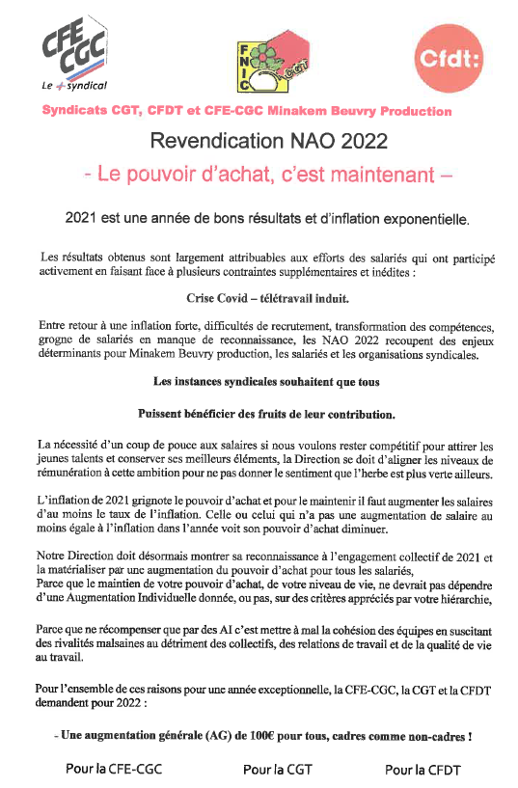

Au cours de cette présentation la direction a demandé des informations complémentaires sur la portée de la demande présentée afin de pouvoir travailler autour desdites mesures dans la même logique que les années passées. Cela dans le but de préparer le chiffrage de la demande des organisations syndicales et ses impacts sur la masse salariale afin d’en discuter et d’en débattre lors de la réunion suivante.

* 1. **- Réunion du 31 janvier 2022**

**Lors de cette réunion la Direction a fait les propositions et commentaires suivants :**

Après avoir procédé à la cotation et au chiffrage de la demande des organisations syndicales, l’ensemble des acteurs a étudié la mesure en question et jugé de sa pertinence et faisabilité au regard du contexte dans lequel se situe l’entreprise à ce jour.

La direction a présenté la proposition ci-dessous :

Une revalorisation salariale de 80€ brut pour l’ensemble des salariés équivalent à 3,05 % de la masse salariale, revalorisation des salaires minima conventionnels au 1er janvier 2022 incluse.

Dans la continuité des échanges et au recalcul de nouvelles propositions, la direction a réaffirmé sa volonté de se donner les moyens de rester compétitif dans un contexte où l’entreprise subit également les impacts de l’inflation.

Les organisations syndicales sur ces propositions, ont fait part de la nécessité à leurs yeux d’augmenter le montant d’augmentation alloué aux salariés au regard du niveau d’inflation constaté sur la fin d’année 2021.

Ces réunions, ont permis d’aboutir aux propositions finales ci-dessous :

* + 1. **Revalorisation salariale :**

Les parties s’entendent pour octroyer une revalorisation des salaires selon les modalités précisées ci-après :

Une augmentation du salaire mensuel de base de 90€ brut ayant pour objectif de récompenser les salariés présents au 1er janvier 2022 et ayant plus de 6 mois d’ancienneté au 31/12/2021. Celle-ci ne s’appliquera pas aux salariés démissionnaires.

Cette revalorisation salariale de 90€ brut pour l’ensemble des salariés (CDD et CDI, hors contrats en alternance) répondant aux critères ci-dessus, s’entend revalorisation des salaires minima conventionnels au 1er janvier 2022 incluse.

L’augmentation sera appliquée sur la paie de février 2022 au plus tard avec effet rétroactif au 1er janvier 2022.

**Article 2 : Publicité**

Un exemplaire de cet accord, dûment signé par chacune des parties sera remis à chaque signataire.

Le présent Accord sera déposé, accompagné des pièces constitutives du dossier de dépôt, par le représentant légal de l'entreprise :

• sur la plateforme de téléprocédure du ministère du Travail (à titre informatif, à ce jour [www.teleaccords.travail-emploi.gouv.fr](http://www.teleaccords.travail-emploi.gouv.fr/)).

• au secrétariat greffe du Conseil de prud’hommes en 1 exemplaire.

Fait à Beuvry-la-Forêt, le 31 janvier 2022

## Pour la Direction :

XX

**Pour les organisations syndicales** :

La **CFE-CGC :** XX La **CGT :** XX